Le module éclairage permet la commande d’une matrice de 64 LEDS. Dans le système étudié, ce pavé de LEDS est destiné à servir de source d’éclairage dont on peut moduler la luminosité. Cette source est destinée à servir d’éclairage dans un bloc de secours. D’autres applications utilisent la même structure matérielle afin d’alimenter des signaux lumineux de type messages d’alertes ; ces messages, dont l’importance est liée à la sécurité, nécessitent d’avoir une alimentation ininterrompue. Dans ce dernier cas, les messages sont obtenus par mise en place d’un cache ajouré devant les blocs de LEDS regroupées par 15 (bloc 1 à 4 pour notre matrice).
Le module d’éclairage est commandé par le module de contrôle au travers du bus CAN.
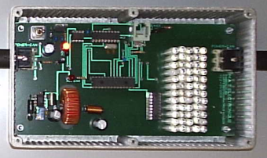
On donne le schéma structurel de ce module :
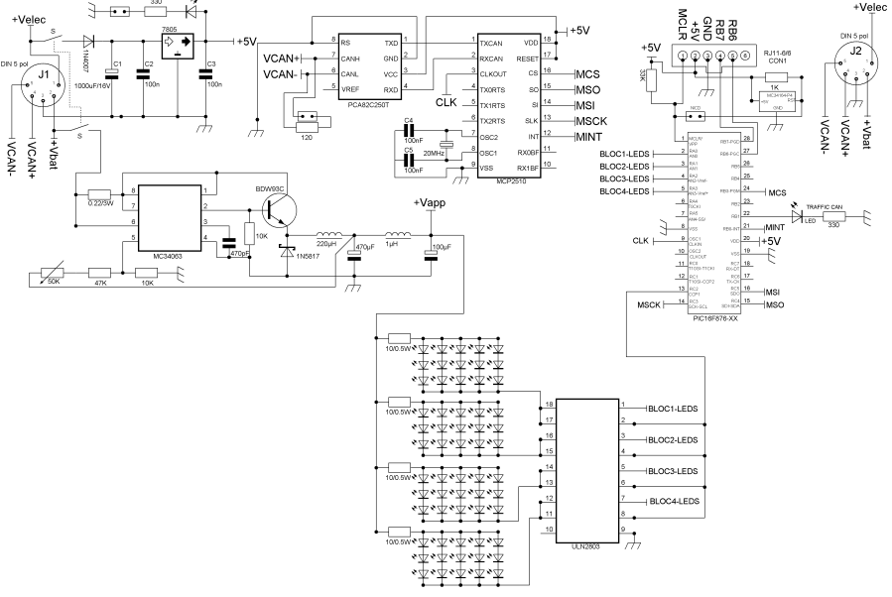

Gestion de la carte.
Le pilotage de la carte est confié à un microcontrôleur PIC16F876. La programmation in situ du PIC est assurée depuis le connecteur RJ11. Elle utilise les broches RB6 et RB7 du PIC. La broche MCLR permet, en mode programmation d'appliquer la tension de programmation.
L’horloge du processeur est fournie par la sortie SLK du circuit MCP2510 qui fournit un signal de fréquence 2,5 MHz (la fréquence du quartz divisée par 8).
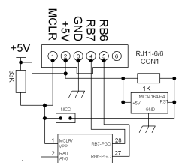 | La broche MCLR permet également d'assurer un RESET matériel.  Le superviseur d'alimentation MC34164 est activé en mode normal par la mise en place d'un cavalier sur le connecteur NICD. Il permet de produire un RESET matériel dans le cas ou la tension d'alimentation devient trop faible.  Lors de la programmation ou la mise au point d'un programme, ce cavalier est à enlevé. Le microcontrôleur fonctionne à une fréquence de 4 MHz obtenue grâce à un quartz.

Alimentation de la carte.
L’alimentation de la carte est obtenue depuis le bus système.
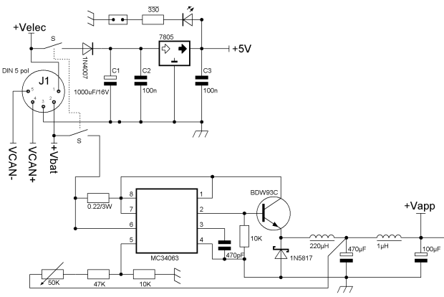
La tension +Velec de 8V générée par le module énergie permet grâce au régulateur 7805 de fournir la tension de 5V nécessaire aux différents circuits de la carte.
La matrice de LEDS est alimentée par la tension +Vapp obtenue par abaissement de la tension +Vbat du bus système et générée par le module énergie. On utilise un régulateur à découpage construit autour du circuit MC34063 afin d’améliorer le rendement de la conversion.
La LED indicateur de présence tension peut être désactivée par le cavalier prévu à cet effet afin de diminuer la consommation.
Un interrupteur S permet de mettre la carte hors tension. Cette interrupteur peut être omis sur certaines versions (on a alors des « straps » et le module et continuellement sous tension).

Commande de la matrice à LEDS.
La matrice, alimentée par la tension +Vapp, est commandée par le microcontrôleur au moyen de 5 signaux.
Un buffer 8 voies ULN2803, permet de commander indépendamment chacun des 4 pavés de 16 LEDS grâce aux 4 signaux BLOCx-LEDS.
La sortie CPP1 du PIC permet de produire des signaux périodiques à rapport cyclique variable. Cette sortie peut, au travers du buffer commander l’ensemble des 4 blocs donc toute la matrice.
Le réglage du rapport cyclique permettant alors de faire varier le niveau de luminosité des LEDS.
Le circuit ULN2803 dispose de sortie à collecteur ouvert ce qui permet de mettre en parallèle un couple de 2 sorties.
On pourra, avec la même structure, soit commander un des blocs de 16 LEDS en tout ou rien, soit moduler la luminosité de l’ensemble de la matrice.
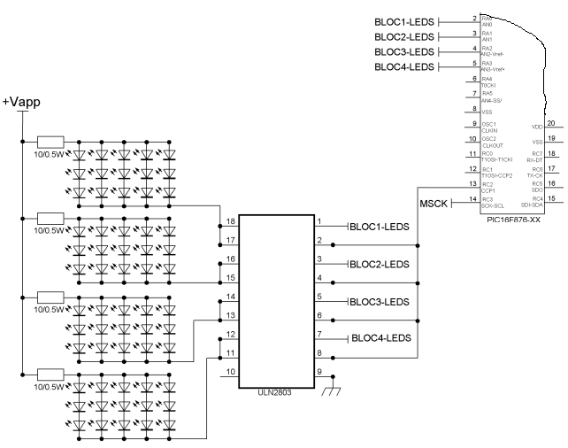
Le niveau d’intensité dans les LEDS est réglable par la tension +Vapp qu’on peut ajuster. Les résistances de 10 ohms limitent le courant.

Accès au bus CAN.
Pour l’accès au bus CAN, on utilise les éléments suivants :
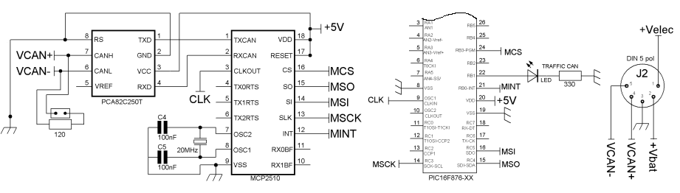
Le circuit MCP2510 dialogue avec le microprocesseur de la carte à travers les liaisons suivantes :
- Un bus série constitué de MSO, MSI et l’horloge MSCK.
- Un fils de sélection de boîtier MCS.
- La sortie MINT peut être utilisé pour générer des interruptions pour le microprocesseur (non activé dans notre cas).
La liaison du circuit MCP2510 avec le bus CAN s’effectue grâce aux broches TXCAN et RXCAN (niveau TTL) et le circuit d’interface PCA82C250T qui produit les signaux du bus. Le bus utilise les signaux VCAN+, VCAN- et GND.
Le circuit MCP2510 nécessite pour rythmer les signaux du bus CAN d’un quartz fixé ici à 20 MHz. La broche CLKOUT produit un signal de 2,5 MHz (division par 8 de la fréquence du quartz) qui est utilisé pour fournir une horloge au circuit PIC.
On notera la présence de la résistance RT de 120 ohms qui permet d’assurer, si nécessaire, la terminaison du bus CAN si l’on met en place le cavalier prévu.
La LED « TRAFFIC CAN » sera commandé par le PIC pour signaler une activité sur le bus CAN.

Etude du logiciel embarqué dans le PIC.
En ce qui concerne le logiciel, on trouve tout d’abord les indications relatives à la compilation du programme pour le PIC.
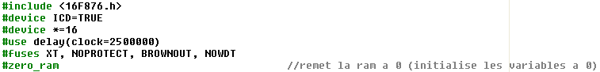

Gestion du bus CAN.
Le driver logiciel du circuit MCP2510 est pris en compte par la ligne :
L’identifiant utilisé pour ce module est déclaré :
La commande de la LED d’activité est également déclarée :
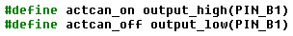
Le bus CAN n’est utilisé qu’en réception par la fonction gest_can .
La réception est opérée par scrutation au moyen de la commande
Si une réception est détectée, on examine l’identifiant et, suivant le cas, on recueille les données adéquates.
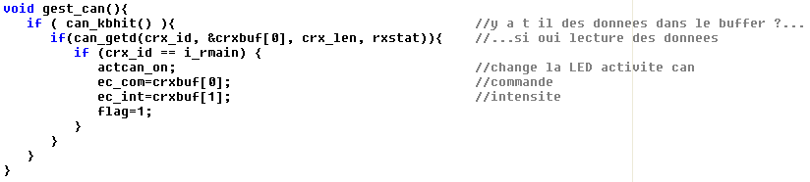

Gestion de la matrice de LEDS.
On trouve la définition des commandes de la matrice en tout ou rien.  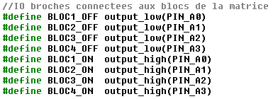  La matrice de LEDS est commandée en fonction de la variable ec_com qui indique la commande à effectuer et de la variable ec_int qui permet de moduler le niveau d’éclairage de la matrice.  La fonction gest_mat est lancée cycliquement par le programme principal.  S’il y a eu réception d’une commande depuis le bus CAN, flag est alors à 1, on exécute cette commande. | 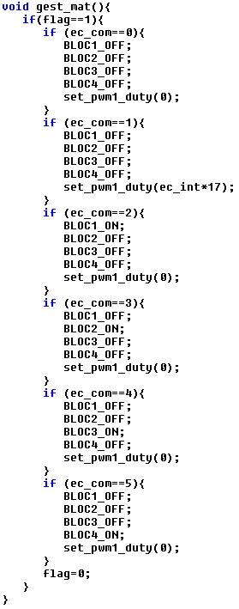

Le programme principal.
La déclaration des variables :
On déclare les fonctions :
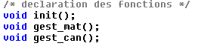
Reste le programme principal qui appelle le programme d’initialisation :
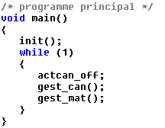
Le programme d’initialisation initialise le bus CAN et le timer. 